Câu41. [HH10.C2.1.BT.c] Tam giác có góc A bằng và có trực tâm H. Tìm tổng: .
A. . B. . C. . D. .
Lờigiải
Chọn D
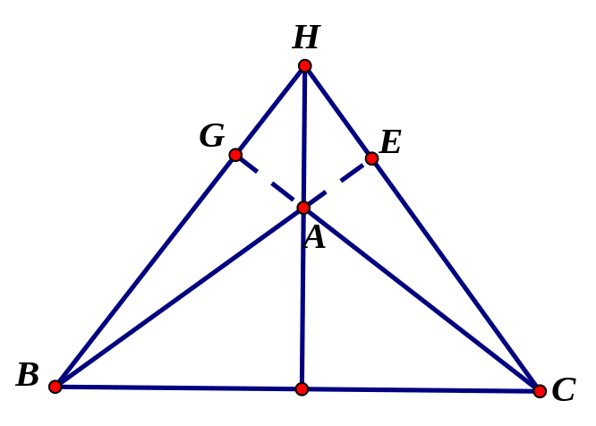
.
Xét tứ giác HGAE có .
Vậy .

